ガンとは
① ヒトの体内のDNAが傷付けられ、又は変異して異常を来たした時が癌の誕生である。
② 癌には、生みの親＝イニシエーター と 育ての親＝プロモーターがある。
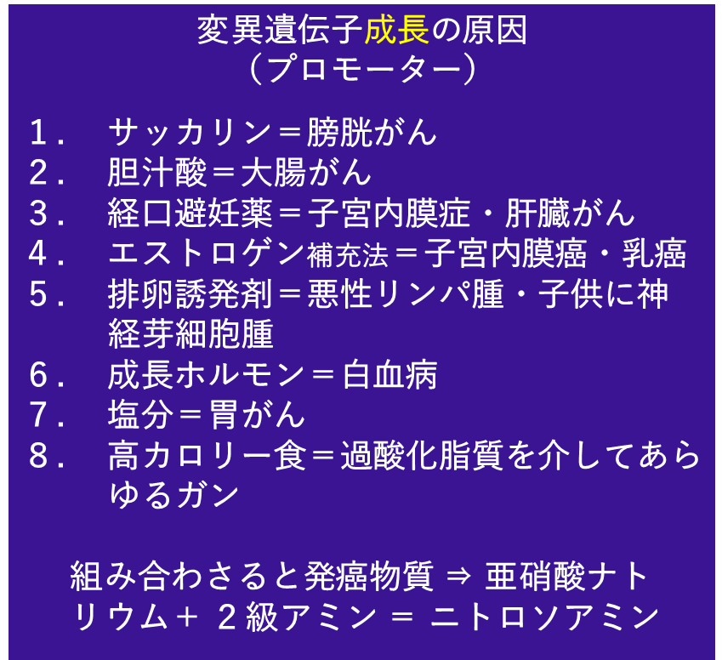
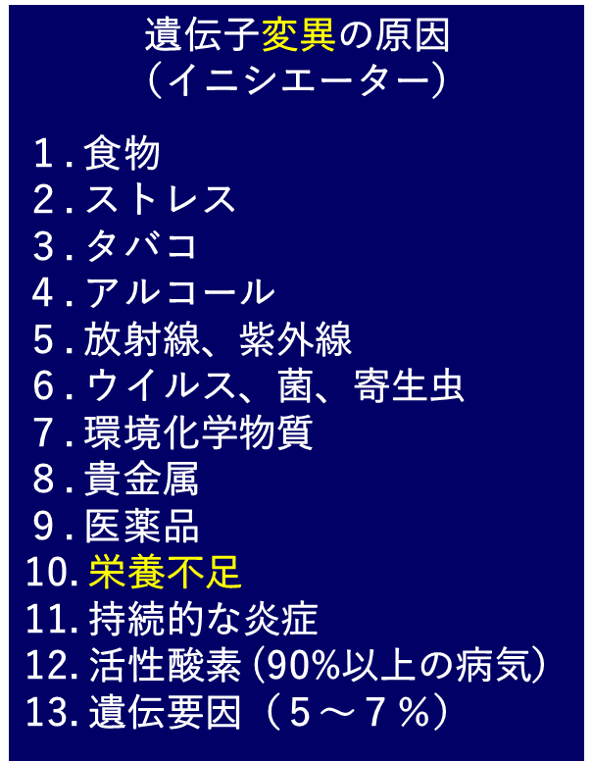
③ DNAの中には２３対＝４６本の「染色体」が収められている。
両親から２３本ずつ受け継ぐ 正確に複製され。
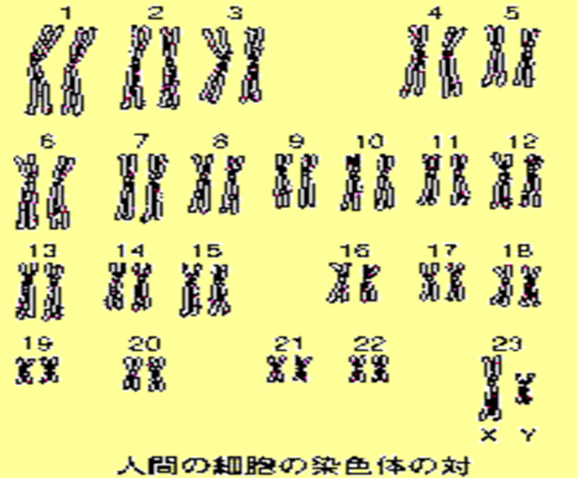
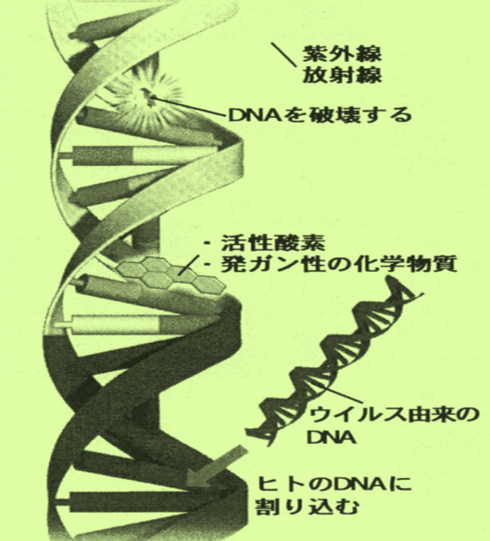
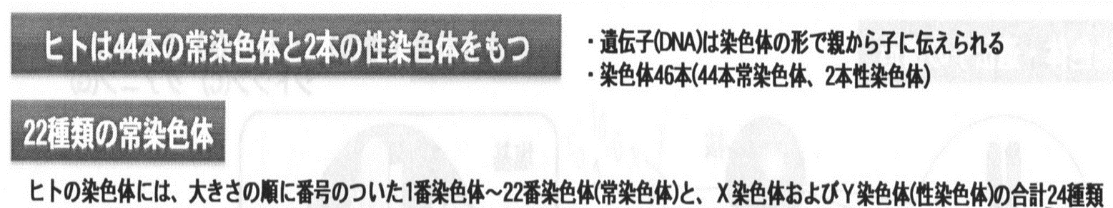
例えば、ダウン症候群は、21番目の染色体が3本ある疾患で、（13・18トリソミーもある）知的障害、成長障害、心臓病、甲状腺機能の問題等を併発します。

④ 細胞の中には様々な化学物質が入り込んでいる＝これもガンの原因。
⑤ 体内に異物を入れないことが最も重要であり、入れざるを得ない現代の社会がある。
⑥ だから出す（デトックス）。
⑦ NK細胞が元気でさえあれば、ガンは防げる！！

デオキシリボ核酸という言葉の由来とは？
まず、DNA（デオキシリボ核酸、deoxyribonucleic acid）とRNA（リボ核酸、ribonucleic acid）という言葉自体の由来についてですが、
両者の言葉に共に含まれている「核酸（nucleic acid）」という言葉は、生物の細胞核の中に多く含まれる、塩基・糖・リン酸から構成される高分子物質のことを意味しています。
つまり、細胞の核の中に含まれている酸性の物質なので、DNAやRNAといった遺伝物質は「核酸」と呼ばれているということです。
そして、
その核酸の構成成分である糖の種類が、リボース（ribose）という構造をしている場合はリボ核酸（ribonucleic acid）と呼ばれ、デオキシリボース（deoxyribose）という構造をしている場合はデオキシリボ核酸（deoxyribonucleic acid）と呼ばれることになるのです。
それでは、このリボースとデオキシリボースの違いは具体的にどのようなところにあるのでしょうか？
リボースという糖は、アラビアゴム（gum arabic）という樹脂の一種から、異性体※であるアラビノースという糖と共に抽出されることによって発見された物質であり、
リボース（ribose）という言葉自体は、その異性体であるアラビノース（arabinose）という単語の部分的なアナグラム（語順の組み換え）によってつくられたかなり適当な造語ということになります。
※異性体とは、分子を構成する原子の種類と数は同じだが、原子同士の結合状態や立体配置が違うため異なる性質を示す化合物のことを指します。
一方、デオキシリボース（deoxyribose）の「デオキシ（deoxy）」とは、
「de-（分離・除去を表す接頭辞）」と「oxygen（酸素）」が組み合わさってできた言葉であり、「酸素が除去された」という意味を表すことになります。
つまり、
デオキシリボース（deoxyribose）は、リボース（ribose）に対して、酸素原子が1つ減少した構造をしているという点に両者の構造の具体的な違いがあり、
以上のことが語源となってDNA（デオキシリボ核酸）とRNA（リボ核酸）という言葉がつくられたということになるのです。

